W
Caractéristiques
Dimensions  85 x 54 x 14 mm | Poids  55 gr
Synthèse vocale  Oui | Branchement et temps de charge  Prise USB, prise secteur  Temps de charge : 3 h  Autonomie : 20 h
Enregistreur de memo  MP3, MP4 et WAV | Lecteur de musique  MP3, WAV, OGG, WMA
Lecteur Daisy  2.02, 3.0, Audible AAX/AA, EPUB, NLS et Bookshare | Haut-parleur externe  Oui
Mémoire interne  12 GB (420 heures d’enregistrement) | Mémoire externe  Carte SD jusqu’à 32 GB (non incluse)
Applications de base  Enregistreur vocal  Audio  Livres | Compatibilité  Système d’exploitation MacOS  Système d’exploitation Windows
Fonctionnalités  WiFi -Bluetooth  Réglage du volume  Réglage vitesse de lecture  Mise en veille programmable  Fonction encoder/effacer  Fonction recherche de page  Fonction signet  Verrouillage du clavier | Contenu  Milestone 312 ACE Wifi  Housse de rangement  Câble de chargement  Prise USB 2.0  Dragonne  Notice d'utilisation

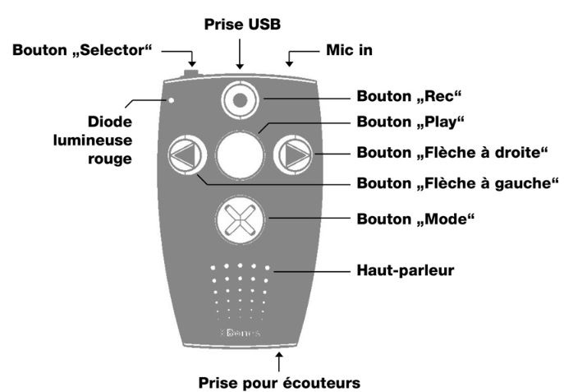
Milestone 212 Ace WiFi

Installation
Avant la première utilisation, il faut charger l’appareil. Rechargez-le soit en le connectant à un ordinateur en USB, soit en le branchant à la prise secteur. Lorsque la connexion sera faite, vous entendrez un signal sonore et la diode lumineuse sur la face avant clignotera.

Utilisation courante

Navigation
          - Enregistrement vocal
Monter dans les menus
6
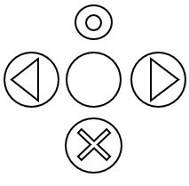
          - Lecture / validation
1
2
3
4
5
          - Mode
Descendre dans les menus
          - Flèche gauche, sélection dans menu
          - Flèche droite, sélection dans menu
          - Sélecteur pour se déplacer dans les différentes applications
Démarrage
Le Milestone ne possède pas de bouton « marche/arrêt ». Il se met automatiquement en mode « veille » selon la durée définie. Pour l’activer, il suffit de toucher n’importe quelle touche.


Verrouillage/Déverrouillage du clavier
Appuyer et maintenir puis appuyer sur

Réglage du volume
Appuyer et maintenir puis pour diminuer ou pour augmenter le volume.
Réglage de la vitesse de lecture
Appuyer et maintenir puis pour diminuer ou pour augmenter la vitesse.

Paramètres
Depuis n’importe quelle application:
Appuyer sur pour descendre dans les différents menus du mode choisi

Les 5 dossiers
Pour changer de dossier (M1-M5), pressez et maintenez enfoncé la touche Selecteur et pressez simultanément l’un des 5 boutons situés sur la face avant.
Lorsque vous relâchez les deux boutons, vous êtes automatiquement placé dans le dossier correspondant. Chacun des 5 boutons de la face avant est lié à un dossier M1 à M5.

Réglage du WiFi
Sur votre ordinateur, créez un fichier texte appelé wifi.txt qui contient le nom et le mot de passe du réseau WiFi. Enregistrez ce fichier sur votre carte SD et insérez-le dans Milestone.
Le contenu de ce fichier est:
- Nom du réseau Wi-Fi (SSID)
- Mot de passe,
et si désiré
- Surnom du réseau Wifi
Exemple :
wifireseaudubois
123456
Famille Dubois
Veuillez également appuyer sur "Entrée" après la dernière ligne pour un saut de ligne.
Vous pouvez également saisir plusieurs réseaux.
Milestone se connecte ensuite au réseau le plus puissant connu de lui.

